ИСПОЛНИТЕЛЬНЫЙ КОМИТЕТ  НИЖНЕКАМСКОГО МУНИЦИПАЛЬНОГО РАЙОНА  РЕСПУБЛИКИ ТАТАРСТАН |  |  | ТАТАРСТАН РЕСПУБЛИКАСЫ  ТҮБӘН КАМА МУНИЦИПАЛЬ РАЙОНЫ  БАШКАРМА КОМИТЕТЫ
пр. Строителей, д. 12, г. Нижнекамск, 423570 |  |  | Төзүчеләр пр., 12 нче йорт, Түбән Кама шәһәре, 423570
ПОСТАНОВЛЕНИЕ  № 439 |  | КАРАР  26 июня 2018 г.
О подготовке проекта внесения изменений в Правила землепользования
и застройки Елантовского сельского поселения
Нижнекамского муниципального района

Рассмотрев обращение Главы Елантовского сельского поселения Нижнекамского муниципального района Республики Татарстан, руководствуясь статьей 33 Градостроительного кодекса Российской Федерации, статьей 30 Правил землепользования и застройки Елантовского сельского поселения Нижнекамского муниципального района, Уставом Нижнекамского муниципального района Республики Татарстан:
1. Начать работу по внесению изменений в картографическую часть Правил землепользования и застройки Елантовского сельского поселения Нижнекамского муниципального района Республики Татарстан в части изменения территориальных зон в селе Елантово (приложение № 1).
2. Утвердить график внесения изменения в Правила землепользования и застройки Елантовского сельского поселения Нижнекамского муниципаль-ного района Республики Татарстан (приложение № 2).
3. Отделу по связям с общественностью и СМИ Совета Нижнекамского муниципального района Республики Татарстан обеспечить размещение настоящего постановления на официальных сайтах Нижнекамского муниципального района и Елантовского сельского поселения.
4. Контроль исполнения настоящего постановления возложить на начальника Управления строительства и архитектуры исполнительного комитета Нижнекам-ского муниципального района Ханова Ф.Г.

А.Г. Сайфутдинов

Приложение № 1
Утверждено
постановлением Исполнительного комитета
Нижнекамского муниципального района
Республики Татарстан
от 26.06.2018 № 439

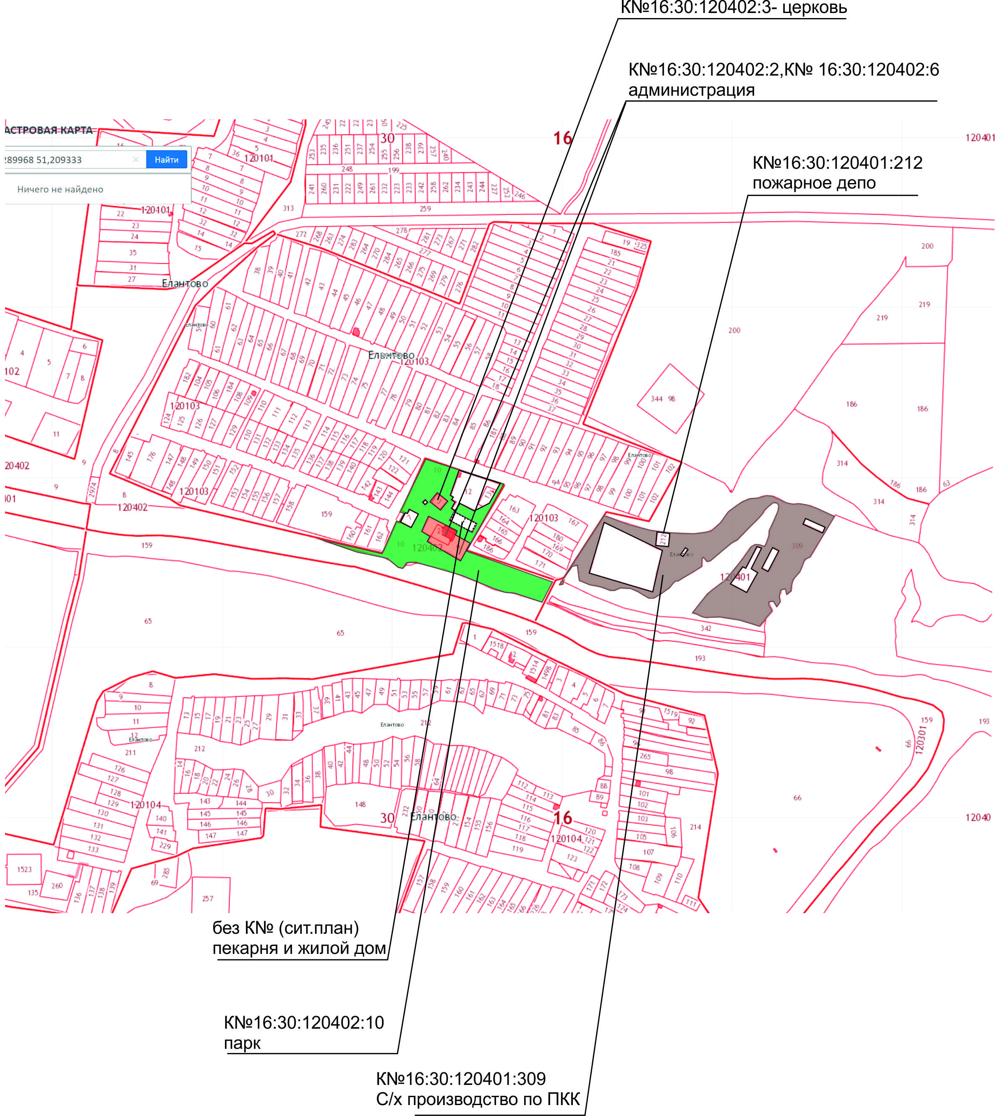
Приложение № 2
Утверждено
постановлением Исполнительного комитета
Нижнекамского муниципального района
Республики Татарстан
от 26.06.2018 № 439

График внесения изменений в Правила землепользования и застройки
Елантовского сельского поселения Нижнекамского муниципального района

Мероприятия | Срок  исполнения | Исполнитель | Примечание
Принятие решения о подготовке проекта внесения изменений в ПЗЗ | До 26.06.2018 г. | Сайфутдинов А.Г. Ханов.Ф.Г.  Гайнутдинов Р.Г. | Постановление Исполнительного комитета Нижнекамского муниципального района «О подготовке проекта внесения изменений в Правила землепользования и застройки Елантовского СП»
Публикация о принятии решения о подготовке проекта внесения изменений в ПЗЗ | До 26.06.2018 г. | Отдел по связям  со СМИ  ИК Елантовского СП | Размещение постановления в сети интернет на официальном сайте Нижнекамского муниципального района и официальном сайте Елантовского сельского поселения
Представление проекта внесения изменений в ПЗЗ | До 26.06.2018 г. | Сайфутдинов А.Г. Ханов Ф.Г. | Обращение Руководителя Исполнительного комитета Нижнекамского муниципального района о внесении изменений в ПЗЗ к Главе Нижнекамского муниципального района
Постановление Главы Нижнекамского муниципального района о проведении публичных слушаний по проекту внесения изменений в ПЗЗ | До 27.06.2018 г. | Глава  Нижнекамского муниципального района | Глава Нижнекамского муниципального района принимает постановление о назначении публичных слушаний
Публикация постановления Главы Нижнекамского муниципального района о проведении публичных слушаний по проекту внесения изменений в ПЗЗ | До 30.06.2018 г. | Отдел по связям  со СМИ  ИК Елантовского СП | Публикация постановления в сети интернет на официальном сайте Нижнекамского муниципального района, официальном сайте Елантовского сельского поселения и на административных зданиях в поселении
Проведение публичных слушаний по проекту внесения изменений в ПЗЗ | 28.08.2018 г. | Ханов Ф.Г.  Гайнутдинов Р.Г. | Публичные слушания в срок от 2-х до 4-х месяцев
Внесение изменений в ПЗЗ по результатам публичных слушаний | 28.08.2018 г. | Ханов Ф.Г.  Гайнутдинов Р.Г. | Подготовка документов для Руководителя Исполнительного комитета Нижнекамского муниципального района
Принятие решения о направлении проекта внесения изменений в ПЗЗ в Совет Нижнекамского муниципального района | 29.08.2018 г. | Сайфутдинов А.Г. Ханов Ф.Г. | Исполнительный комитет Нижнекамского муниципального района направляет в Совет Нижнекамского муниципального района на рассмотрение в депутатскую комиссию
Рассмотрение в депутатских комиссиях согласование внесения изменений | - | Долотказина Э.Р. | Решение комиссий
Утверждение изменений в ПЗЗ Елантовского СП Советом Нижнекамского муниципального района | Согласно плану  работы  Совета НМР | Долотказина Э.Р. | Решение Совета Нижнекамского муниципального района
Публикация утвержденного документа |  | Отдел по связям  со СМИ  Ханов Ф.Г.  Гайнутдинов Р.Г. | На официальных сайтах НМР РТ и Елантовского СП, в ФГИС ТП РФ

